
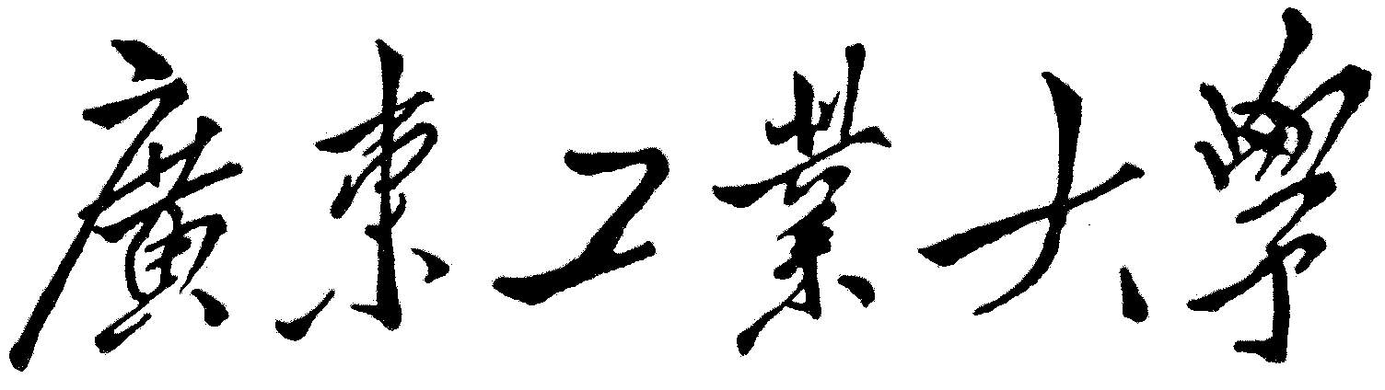

《人工智能导论》课程报告

2022-2023学年第1学期

学 院
专 业
年级班别
学 号
学生姓名
授课老师

- 年 12 月

（整体要求：请各位同学按照以下大纲完成本课程报告。具体书写时请删除标黄部分的要求说明，含题目内容，总字数不得少于3500字。）
- 人工神经网络（15分）
- 根据人工神经网络中神经元的连接方式可以划分为不同类型的结构。目前人工神经网络主要有哪些类型？每个类型的特征是什么？（4分）

- BP学习算法的主要思想是什么？（4分）

- 画出BP神经网络的结构图。具体设计为：输入层有3个神经元，隐含层共2层（第一层4个神经元，第二层2个神经元），输出层有1个神经元。（7分）（注：可以用笔在纸上画出来后拍照贴在此处，也可以直接用word中的工具画）

- 遗传算法（15分）
完成以下遗传算法的计算（填入对应的格子里）：
- 使用轮盘选择方法，计算选择概率和累计概率。（7分）
以下采用适应度比例模型，个体被选择概率公式为：
请填写表格：
个体 | 1 | 2 | 3 | 4 | 5
适应度 | 4.0 | 2.0 | 2.0 | 0.0 | 2.0
选择概率
累积概率

- 根据给出的个体A、B，进行交叉（5分）和变异（3分）操作：
位置编号 | 0 | 1 | 2 | 3 | 4 | 5 | 6 | 7 | 8 | 9 | 10 | 11 | 12 | 13 | 14 | 15 | 16 | 17 | 18 | 19
个体A | 1 | 1 | 1 | 0 | 0 | 0 | 0 | 1 | 0 | 1 | 0 | 0 | 0 | 0 | 0 | 1 | 0 | 0 | 1 | 0
个体B | 1 | 0 | 0 | 1 | 0 | 0 | 0 | 1 | 1 | 1 | 0 | 0 | 0 | 1 | 1 | 0 | 1 | 1 | 1 | 1
交叉点 | 你的学号后三位为：___ ___ ___ ，请将最后两位之和作为交叉点（如果后两位和为0，则取倒数第2位与倒数第3位之和）
A+B交叉结果为
B+A交叉结果为
变异点 | 你的学号最后两位为：___ ___，请将最后一位作为变异点（如果最后一位为0，则取倒数第2位）
A+B以变异概率1进行变异，结果为

- 粒子群优化算法（15分）
在粒子群优化算法（PSO）中，在$n$维连续搜索空间中，对粒子群中的第$i$（$i=1, 2, … , m$）个粒子，其位置更新方程如下：
$$v_{j}^{i}\left(k+1\right)=ω\left(k\right)v_{j}^{i}\left(k\right)+φ_{1}rand\left(0,α_{1}\right)\left(p_{j}^{i}\left(k\right)-x_{j}^{i}\left(k\right)\right){+φ}_{2}rand\left(0,α_{2}\right)\left(p_{j}^{g}\left(k\right)-x_{j}^{i}\left(k\right)\right)⋯⋯(1)$$
$$x_{j}^{i}\left(k+1\right)={x_{j}^{i}\left(k\right)+v}_{j}^{i}\left(k+1\right)⋯⋯(2)$$
$$i=1, 2, … , m; j=1, 2, … , n;$$
其中，$x^{i}\left(k\right)={\left[x_{1}^{i},x_{2}^{i},{⋯,x}_{n}^{i} \right]}^{T}$表示在第$k$时刻第$i$个粒子在搜索空间中的当前位置，$v^{i}\left(k\right){=\left[v_{1}^{i},v_{2}^{i},{⋯,v}_{n}^{i} \right]}^{T}$表示在第$k$时刻第$i$个粒子的搜索方向，$p^{i}\left(k\right)={\left[p_{1}^{i},p_{2}^{i},{⋯,p}_{n}^{i} \right]}^{T}$表示该粒子至今所获得的具有最优适应度$f_{p}^{i}\left(k\right)$的位置, $p^{g}\left(k\right)={\left[p_{1}^{g},p_{2}^{g},{⋯,p}_{n}^{g} \right]}^{T}$表示群体经历过的最优位置。
（1）请简述位置更新方程（1）式中各部分的基本含义；（5分）

（2）若$φ_{1}>0，φ_{2}>0，$则该算法被称为什么模型？有什么样的含义？（5分）

（3）若$φ_{1}>0，φ_{2}=0，$则该算法被称为什么模型？有什么样的含义？（5分）

- 搜索策略（15分）
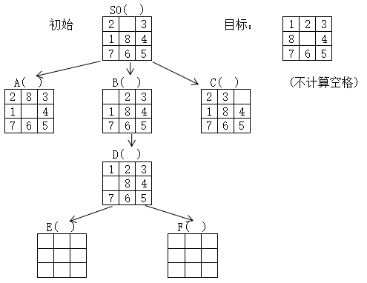
关于搜索策略问题，请回答以下问题：

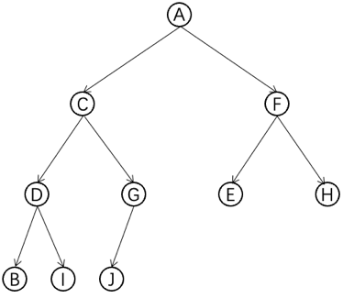

(a) （b）
（1）简述宽度优先搜索策略的基本过程，写出采用宽度优先搜索时（a）图的搜索次序；（4分）

（2）简述深度优先搜索策略的基本过程，写出采用深度优先搜索时（a）图的搜索次序；（4分）

（3）试用A搜索算法求解(b)图的八数码问题：（7分）

请在下表格中，填入上图中对应的数值：
 |  |  |  |  |  | S0( )
A( ) |  |  |  |  |  | B( ) |  |  |  |  |  | C( )
 |  |  |  |  |  | D( )
 |  | E( ) |  |  |  |  |  |  |  | F( )

- 机器学习及深度学习（15分）
（1）按学习能力分类，机器学习可以分成哪几类？每个类别的定义是怎样的？（5分）

（2）请简述卷积神经网络中的卷积层和池化层的含义及作用。（5分）

（3）请简述生成对抗网络的基本思想和训练过程。(5分)

- 模糊推理（15分）
设有模糊控制规则：“如果涡轮转速慢，则将控制电压调高。”设涡轮转速和控制电压的论域为{1,2,3,4,5}。“涡轮转速慢”和“控制电压高”的模糊量可以表示为
$“涡轮转速慢”={1.0}/1+ {0.7}/2+{0.4}/3+{0.1}/4+{0.0}/5$
$$“控制电压高”={0.0}/1+ {0.1}/2+{0.3}/3+{0.8}/4+{1.0}/5$$
已知事实“涡轮转速较慢”，可以表示为
$$“涡轮转速较慢”={0.9}/1+ {1.0}/2+{0.5}/3+{0.2}/4+{0.0}/5$$
（1）记“涡轮转速慢”为$A$，“控制电压高”为$B$，请求出$A$到$B$的模糊关系$R$；(5分)
（2）记“涡轮转速较慢”为$A^{'}$，请求出该模糊系统的输出$B^{'}$；(5分)
（3） 请分别使用最大隶属度法、加权平均判别法进行模糊决策，确定“涡轮转速较慢”时的控制电压；(5分)

- 总结与规划（10分）
（1）结合自身体会，讲述在学习《人工智能》后，对自己有何帮助以及启发，有什么学习心得；（5分）

（2）结合你的专业或者爱好，谈谈如何利用人工智能技术，促进你专业领域研究的创新应用。（5分）

